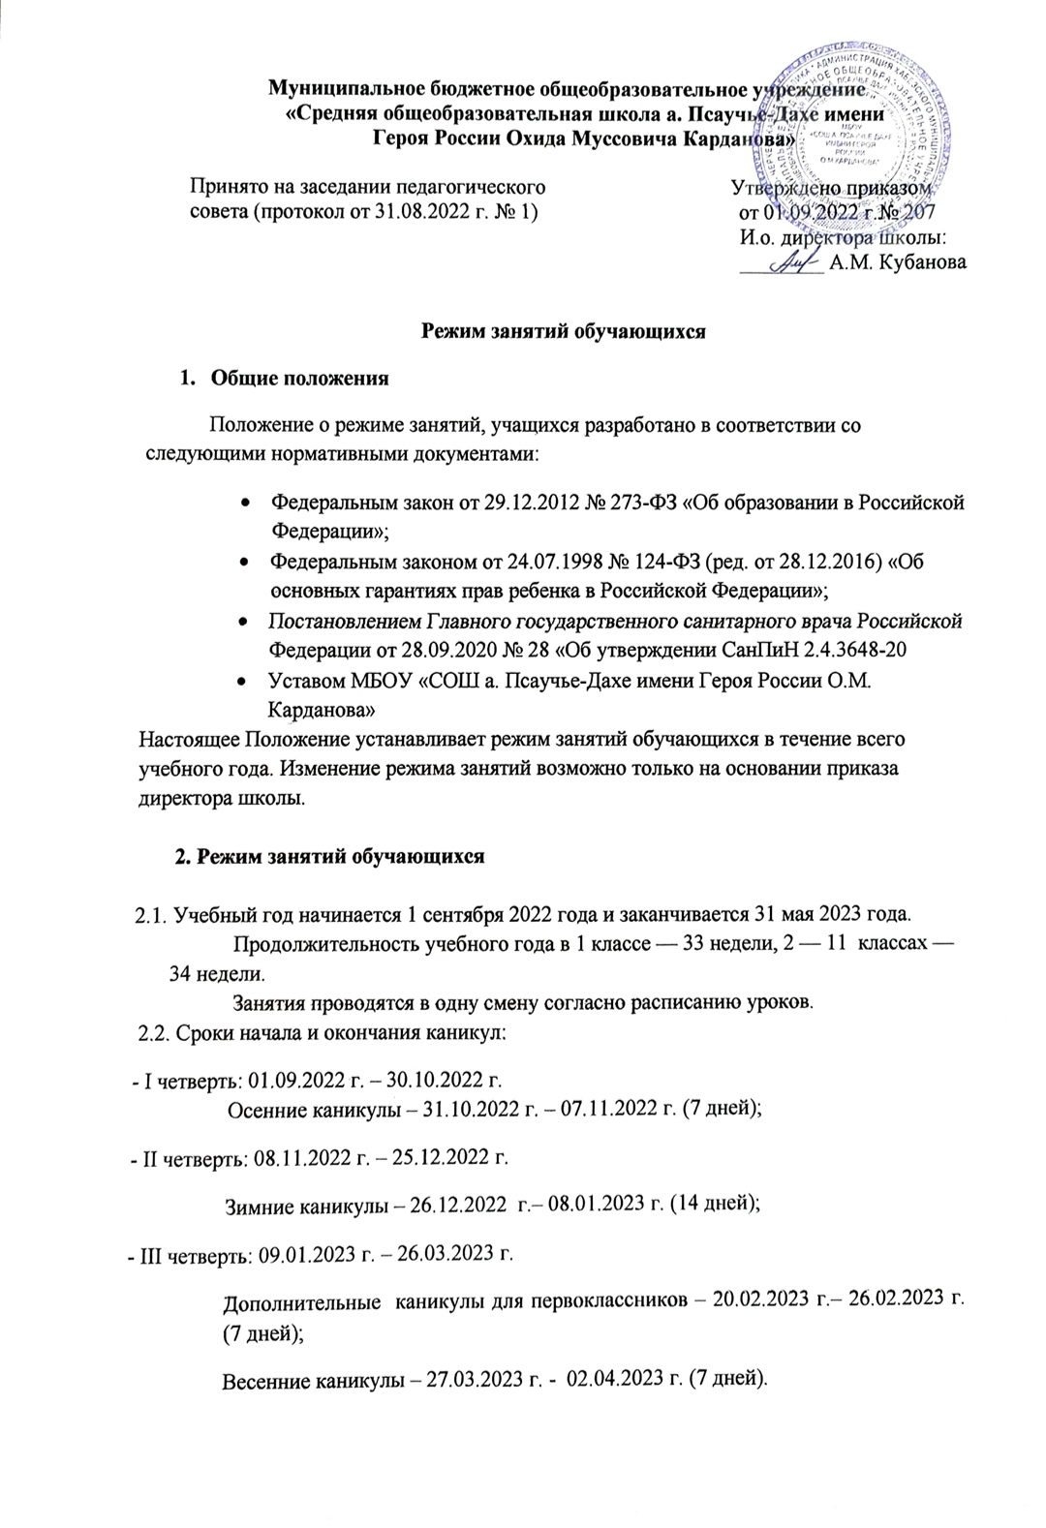- IV четверть: 03.04.2023 г. – 31.05.2023 г.
2.3. Сроки завершения учебного года;
- 25 мая 2023 г. для обучающихся 1 классов;
- 31 мая 2023 г. для обучающихся 2-8,10 классов.
2.4. Для обучающихся 9,11 классов 2022-2023 учебный год завершается в соответствии с расписанием экзаменов государственной итоговой аттестации и учебным планом.

2.5. Общий объем нагрузки в течение года не превышает: для обучающихся 1-х классов – 4 уроков и один раз в неделю 5 уроков за счет урока физической культуры;
- для обучающихся 3-4 классов – не более 5 уроков;
- для обучающихся 5-9 классов – не более 6 уроков;
- для обучающихся 10-11 классов – не более 7 уроков.
Объем домашних заданий (по всем предметам) такой, чтобы затраты времени на его выполнение не превышали (в астрономических часах):
• в 3 классе – 1,5 ч.;
• в 4-5 классах – 2 ч.;
• в 6-7 классах – 2,5 ч.;
• в 9 классе – до 3,5 ч.

2.6. Режим дня для обучающихся 1- 11 классов
Начало занятий в 8.30, окончание занятий 15.05.
- продолжительность занятий в 1 классе – 35-45 минут,
2- 11 классах – 45 минут.
Расписание звонков:
Понедельник
1 урок – 08.50 – 09.35 – перемена 10 мин.
2 урок – 09.45 – 10.30 – перемена 10 мин.
3 урок – 10.40 – 11.25 – перемена 20 мин.
4 урок – 11.45 – 12.30 – перемена 20 мин.
5 урок – 12.50 – 13.35 – перемена 10 мин.
6 урок – 13.45 – 14.30 – перемена 10 мин.
7 урок – 14.40 – 15.25
Вторник - суббота
1 урок – 08.30 – 09.15 – перемена 10 мин.
2 урок – 09.25 – 10.10 – перемена 10 мин.
3 урок – 10.20 – 11.05 – перемена 20 мин.
4 урок – 11.25 – 12.10 – перемена 20 мин.
5 урок – 12.30 – 13.15 – перемена 10 мин.
6 урок – 13.25 – 14.10 – перемена 10 мин.
7 урок – 14.20 – 15.05

2.7. Режим звонков для обучающихся в 1 классе
Понедельник - пятница
1 урок – 08.30 – 09.05 – перемена 10 мин.
2 урок – 09.15 – 09.50 – перемена 20 мин.
3 урок – 10.10 – 10.45 – перемена 20 мин.
4 урок – 11.05 – 11.40

2.8. Режим работы образовательной организации:
- понедельник - суббота с 08.00 до 17.00;
- в выходные и праздничные дни (установленные законодательством Российской Федерации) образовательное учреждение не работает;
- на период школьных каникул устанавливается особый график работы приказом директора школы.
В соответствии с санитарно-эпидемиологическими нормами и правилами учебные занятия начинаются не ранее 08:30 часов утра. Проведение нулевых уроков в образовательной организации не допускается. Обучение осуществляется в первую смену.
2.9. Организация обучения на дому.
Обучение на дому может быть организовано по письменному заявлению родителей (законных представителей) обучающегося на имя директора школы на основании медицинского заключения. Для обучающихся на дому педагогическим советом и приказом по школе определяется индивидуальный учебный план и расписание занятий. Для организации занятий на дому на основании приказа ОУ определяется расписание занятий и персональный состав педагогических работников, которые будут заниматься с учащимся.

2.10. Режим организации внеурочной деятельности.
- Организация режима внеурочной деятельности в начальной школе.
Урочная деятельность: от 4 до 5 уроков в зависимости от расписания уроков. Перерыв: 45 минут. Внеурочная деятельность: - от 1 до 2 занятий в зависимости от общего количества часов внеурочной деятельности и необходимости разгрузки последующих учебных дней. Продолжительность занятий 35 минут (в 1 – 4 классах).
- Организация режима внеурочной деятельности в V-IХ классах
Урочная деятельность: - от 5 до 7 уроков в зависимости от расписания уроков. Перерыв между урочной и внеурочной деятельности составляет 40 минут. Внеурочная деятельность: от 1 до 2 занятий в зависимости от общего количества часов внеурочной деятельности и необходимости разгрузки последующих учебных дней. Продолжительность занятий 45 минут.

2.11. Учебный год в объединениях дополнительного образования начинается 1 октября и заканчивается – 31 мая текущего года, включая каникулярное время.
Режим функционирования объединений дополнительного образования детей - с 15:00 до 17:00 часов. В воскресные и праздничные дни объединения дополнительного образования детей не работают. Расписание занятий объединения составляется администрацией ОУ по представлению педагогических работников с учетом пожеланий родителей (законных представителей), возрастных особенностей учащихся и установленных санитарно-гигиенических норм.

2.12. График питания в столовой.

ПОНЕДЕЛЬНИК | ВТОРНИК | СРЕДА | ЧЕТВЕРГ | ПЯТНИЦА
ЗАВТРАК
9.45-10.00 | 10.40-10.55 | 9.45-10.00 | 10.40-10.55 | 9.45-10.00
ОБЕД
12.35-12.55 | 12.35-12.55 | 12.35-12.55 | 12.35-12.55 | 12.35-12.55

